В ИТ-парке пройдет крупный экологический форум

для работников сферы образования
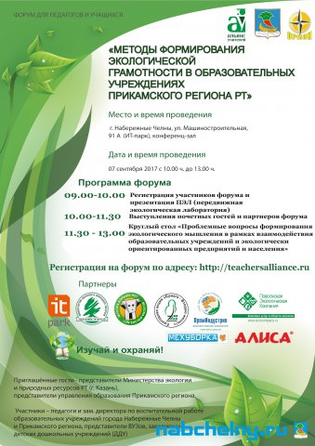
7 сентября в ИТ-парке Набережных Челнов пройдет первый форум для педагогов-экологов и учащихся на тему «Методы формирования экологической грамотности в образовательных учреждениях Прикамского региона РТ».
Мероприятие проводится по инициативе резидента бизнес-инкубатора ИТ-парка, проекта «Альянс Учителей», в сотрудничестве с Набережночелнинским отделением Всероссийского экологического движения «Мусора.Больше.Нет.», муниципальным автономным учреждением «Молодежный центр «Орион» при участии Прикамского территориального управления Министерства экологии и природных ресурсов РТ, управления образования и по делам молодёжи Исполнительного комитета Набережных Челнов.
Основные темы форума:
- проблемы формирования экологической культуры населения (образование и просвещение, экологическое воспитание, информирование населения, социальная экологическая реклама, внедрение экологического менеджмента и социальных технологий);
- проблемы формирования экологического образа жизни (экология человека, социальная экология);
- проблемы обращения с отходами производства и потребления (утилизация и переработка, селективный сбор отходов, проблемы очистки территории от загрязнения и захламления).

При использовании информации просьба ссылаться
на пресс-службу мэрии г. Набережные Челны
7 августа 2017

